**PRÁCTICA TEMA 2**

**“NOTEPAD++”**

**Alumno:** Sergio Martínez Más. **DNI:** 34.039.949-H.

**Asignatura:** Entornos de Desarrollo (1er Curso Técnico Superior D.A.M.)

**Fecha de entrega:** 10 de Diciembre de 2.012.

|  |
| --- |
| **ÍNDICE** |

1. **Instalación de NotePad++.**
2. **Manual de Usuario NotePad++.**
   1. **Barra de herramientas.**
   2. **Opciones del menú Abrir, Editar y Buscar.**
3. **Elección de Parámetros codificación UTF-8 y lenguaje HTML.**
4. **Pantallazo ejecución de código.**

|  |
| --- |
| * 1. **INSTALACIÓN DE NOTEPAD++** |

Vamos a comenzar a preparar el entorno de desarrollo para poder crear páginas web. Lo primero que debemos hacer es descargar el editor de texto Notepad++ e instalarlo. Para ello nos vamos a ir a la dirección siguiente: <http://notepad-plus-plus.org>.

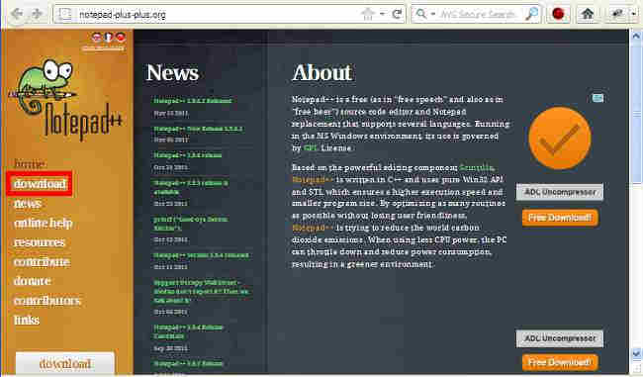

En la página web que nos aparecerá, descargamos la versión actual, por ejemplo Notepad++ V5.9.6.2.

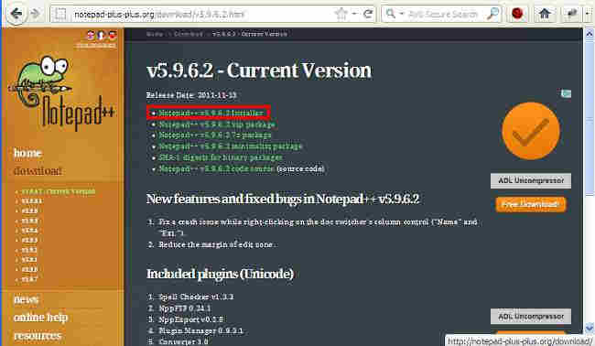

Una vez descargado el archivo, lo ejecutamos para instalarlo en nuestro ordenador haciendo doble click sobre él. El proceso de instalación es muy simple y no entraremos a explicarlo con más detalle.

Cuando tengamos instalado el programa, ya dispondremos del editor de texto Notepad++, con el que podremos abrir y editar cualquier fichero HTML. Podremos acceder al programa desde Inicio 🡺 Programas 🡺 Notepad++ ó desde el icono de acceso directo en el escritorio si se ha creado.

|  |
| --- |
| * 1. **Manual deL Usuario NotePad++** |

* 1. **Barra de herramientas.**

La barra de herramientas muestra las opciones más comunes y utilizadas, al objeto de facilitar su acceso.

A continuación realizaremos una recopilación de las funciones de todos los componentes de la barra de herramientas:

|  |  |  |
| --- | --- | --- |
| **FUNCIONALIDAD DE LOS ICONOS DE LA BARRA DE HERRAMIENTAS** | | |
|  | | |
| **Imagen de la barra de herramientas** | | |
| Barra de herramientas | | |
|  | | |
| **DENOMINACIÓN** | **FUNCIÓN** | **TECLA ABREVIADA** |
| **Nuevo** | Crea un documento nuevo. | Ctrl+N |
| **Abrir** | Abrir un documento ya existente. | Ctrl+O |
| **Guardar** | Guardar el documento con el que estamos trabajando, sin realizar ningún cambio en cuanto a su ubicación, tipo de archivo etc. | Ctrl+S |
| **Guardar todo** | Guardar todos los documentos que se encuentran abiertos en NotePad++, dando la posibilidad de poder realizar cambios en cuanto a su ubicación, tipo de archivo, nombre, etc., en todos los documentos. | Ctrl+Shift+S |
| **Cerrar** | Cerrar el documento con el que estamos trabajando. | Ctrl+W |
| **Cerrar todas** | Cerrar todos los documentos que se encuentran abiertos en NotePad++. |  |
| **Imprimir ahora** | Imprimir el documento abierto. No se da la posibilidad de configurar las propiedades de impresión, por lo que toma las configuradas por defecto. |  |
| **Cortar** | Cortar la parte seleccionada del documento y depositarlo en el portapapeles parar emplearlo posteriormente. | Ctrl+X |
| **Copiar** | Copiar la parte seleccionada del documento y depositarlo en el portapapeles parar emplearlo posteriormente. | Ctrl+C |
| **Pegar** | Pegar en el lugar indicado por el cursor los datos cortados o copiados anteriormente y que se encuentran en el portapapeles. | Ctrl+V |
| **Deshacer** | Deshacer la última acción realizada. | Ctrl+Z |
| **Rehacer** | Volver al estado antes de haber deshecho una acción. Es como deshacer lo deshecho. | Ctrl+Y |
| **Buscar…** | Esta opción realiza una búsqueda por todo el documento cualquier tramo de texto existente en él. Los puntos suspensivos indican que al pulsar el icono se accede a un cuadro de dialogo con algunas opciones de búsqueda. | Ctrl+F |
| **Reemplazar…** | Esta función se complementa con la anterior, al dar la posibilidad de reemplazar la sección del texto buscada y encontrada por otra. Este icono nos lleva al mismo cuadro de dialogo pero a diferente pestaña. | Ctrl+H |
| **Aumentar zoom** | Esta función hace acercarnos, por lo que se aumenta el tamaño de los textos. | Ctrl+num+ ó Ctrl+rueda del ratón |
| **Disminuir zoom** | Esta función hace alejarnos, por lo que se disminuye el tamaño de los textos. | Ctrl+num- ó Ctrl+rueda del ratón |
| **Sincronización vertical** | Si este icono se encuentra pulsado, al comparar dos documentos, al desplazarnos por uno en sentido vertical, también lo hace el otro al mismo tiempo, de manera que ambos documentos comparados se encuentran en la misma línea de escritura. Esto facilita bastante el proceso de comparación entre documentos, al no tener que ir desplazando los dos alternativamente. [Más Información](http://www.telecomhall.com/es/notepad.aspx) |  |
| **Sincronización horizontal** | Este icono realiza la misma función pero en sentido horizontal. [Más información](http://www.telecomhall.com/es/notepad.aspx) |  |
| **Ajuste de línea** | Si se encuentra activado este icono hace que el texto se vaya ajustando automáticamente al espacio de ventana abierto. |  |
| **Mostrar todos los caracteres** | Si se encuentra seleccionado este icono, se visualiza en pantalla todos los caracteres. Ejemplo cada paso de sangría se indica con una flecha. |  |
| **Mostrar sangrías** | Si se selecciona este icono se visualizará en la pantalla las sangrías existentes en el texto mediante una línea delgada. Esta une las etiquetas de apertura y cierre. |  |
| **Define your languaje…** | Este icono permite definir lenguajes personales, mediante definición de palabras claves, operadores, etc.. |  |
| **Iniciar grabación** | Tras pulsar este icono se irán almacenando todos los pasos realizados en una macro. Por ejemplo si escribimos Hola Mundo y después borramos Mundo, la macro será Hola. |  |
| **Detener grabación** | Cuando se pulsa este botón se paraliza el almacenaje de los pasos realizados. |  |
| **Reproducir** | Cuando pulsamos este icono, reproducimos la macro grabada anteriormente, de forma que siguiendo con el ejemplo anterior se escribirá Hola | Ctrl+Shift+P |
| **Ejecutar una macro varias veces…** | Al pulsar este icono nos aparece un cuadro de dialogo donde podemos indicar el número de veces que queremos ejecutar la macro. Ejemplo si le indicamos “3”, se escribirá HolaHolaHola. También se puede indicar que ejecute la macro hasta el final del documento. |  |
| **Guardar la macro grabada** | Podemos guardar una macro grabada con el nombre que queramos y configurarlo para poderlo ejecutar mediante teclado abreviado |  |
| **Show NppFTP Window** | Plugin que permite editar ficheros de servidores remotos. Hay que configurar las conexiones. |  |
| **Spell-checker…** | Corrector ortográfico | Ctrl+Alt+Shift+S |

* 1. **Opciones del menú Archivo, Editar y Buscar.**

|  |  |  |  |
| --- | --- | --- | --- |
| **MENU** | | | |
|  | | | |
| **Archivo: Contiene opciones para manipular archivos.** | | | |
|  | | | |
| **Imagen de la etiqueta Archivo desplegada** | |  | |
|  | | | |
| **DENOMINACIÓN** | **FUNCIÓN** | | **TECLA ABREVIADA** |
| Nuevo | Crea un documento nuevo. | | Ctrl+N |
| Abrir | Abrir un documento ya existente. | | Ctrl+O |
| Recargar desde disco | Cuando modificamos un archivo ya abierto por NotePad++ por detrás con algún otro programa, NotePad++ lo reconoce y nos da la opción de recargar el archivo desde el disco. | |  |
| Guardar | Guardar el documento con el que estamos trabajando, sin realizar ningún cambio en cuanto a su ubicación, tipo de archivo etc. | | Ctrl+S |
| Guardar como… | Guardar el documento con el que estamos trabajando, dando la posibilidad de poder realizar cambios en cuanto a su ubicación, tipo de archivo, nombre, etc. | | Ctrl+Alt+S |
| Guardar una copia como… | Guardar el documento con el que estamos trabajando, dando la posibilidad de poder realizar cambios en cuanto a su ubicación, tipo de archivo, nombre, etc. | |  |
| Guardar todo | Guardar todos los documentos que se encuentran abiertos en NotePad++, dando la posibilidad de poder realizar cambios en cuanto a su ubicación, tipo de archivo, nombre, etc., en todos los documentos. | | Ctrl+Shift+S |
| Renombrar… | Similar a Guardar como.. pero no genera otro archivo, sino que sustituye el que hasta ahora estaba abierto. | |  |
| Cerrar | Cerrar el documento con el que estamos trabajando. | | Ctrl+W |
| Cerrar todas | Cerrar todos los documentos que se encuentran abiertos en NotePad++, dando la posibilidad de guardar los cambios realizados desde la última grabación. | |  |
| Cerrar todas las pestañas | Cerrar todos los documentos que se encuentran abiertos en NotePad++, dando la posibilidad de guardar los cambios realizados desde la última grabación. | |  |
| Borrar del disco | Cierra y elimina de la memoria el documento abierto. | |  |
| Imprimir… | Imprimir el documento abierto, dando la posibilidad de configurar las propiedades de impresión. | | Ctrl+P |
| Imprimir ahora | Imprimir el documento abierto. No se da la posibilidad de configurar las propiedades de impresión, por lo que toma las configuradas por defecto. | |  |
| Lista de últimos archivos abiertos | Acceso directo a los últimos documentos abiertos. El primer documento de la lista es el último que se abrió. | |  |
| Abrir todos los archivos recientes | Abre todos los documentos recientemente abiertos y guardados. | |  |
| Limpiar lista de archivos recientes | Borra los accesos directos de la lista de últimos archivos abiertos. | |  |
| Salir | Salir de NotePad++, dando la posibilidad de guardar los cambios en cada uno de los documentos abiertos. | | Alt+F4 |

|  |  |  |  |
| --- | --- | --- | --- |
| **Editar: Contiene opciones para modificar el texto del documento.** | | | |
|  | | | |
| **Imagen de la etiqueta Editar desplegada** | |  | |
|  | | | |
| **DENOMINACIÓN** | **FUNCIÓN** | | **TECLA ABREVIADA** |
| Deshacer | Deshacer la última acción realizada. | | Ctrl+Z |
| Rehacer | Volver al estado antes de haber deshecho una acción. Es como deshacer lo deshecho. | | Ctrl+Y |
| Cortar | Cortar la parte seleccionada del documento y depositarlo en el portapapeles parar emplearlo posteriormente. | | Ctrl+X |
| Copiar | Copiar la parte seleccionada del documento y depositarlo en el portapapeles parar emplearlo posteriormente. | | Ctrl+C |
| Pegar | Pegar en el lugar indicado por el cursor los datos cortados o copiados anteriormente y que se encuentran en el portapapeles. | | Ctrl+V |
| Borrar | Borrar la parte del documento que se encuentre seleccionada. | | DEL |
| Seleccionar todo | Selecciona todo el documento para poder realizar copias, cortar, etc. Facilita la selección en documentos con muchas líneas. | | Ctrl+A |
| Copiar Al portapapeles | Esta opción no da la posibilidad de guardar en el portapapeles el nombre del archivo, o la ruta donde se encuentra el archivo. | |  |
| Tabulación | Incrementa/disminuye en una posición de sangría desde el lugar donde se encuentre el cursor | |  |
| Mayúsculas/Minúsculas | Convierta a mayúsculas/minúsculas la parte del documento que se encuentre seleccionada. | |  |
| Operaciones con líneas | Abre un cuadro de diálogo donde se puede elegir diferentes opciones sobre la línea marcada. Podemos duplicar la línea, dividirla, unir varias líneas, subir o bajar la línea seleccionada. | |  |
| Comentarios | Insertar o eliminar comentarios bajo los caracteres <¡-- --> | |  |
| Auto-completar | Da la opción de completar alguna palabra clave automáticamente o mediante un desplegable. | |  |
| Conversión fin de línea | Convertir a formato de Windows, Mac o Unix, en función desde el SO donde se esté realizando el documento. | |  |
| Operaciones de limpieza | Distintas operaciones de eliminación con los espacios y tabulaciones. | |  |
| Pegado especial | Nos permite realizar ediciones con contenido en formato HTML, RTF o binario. | |  |
| Column Mode… | Permite seleccionar y manipular (copiar, pegar, borrar, mover, insertar) bloques rectangulares de texto. Esto puede resultar muy útil si usted está tratando con un archivo de texto que tiene alguna información tabular incrustada en ella, o si tiene que quitar principio o al final columnas de texto, que pueden ocurrir con bastante frecuencia. Implementación UltraEdit la columna modo es un placer de usar, y funciona de manera intuitiva al igual que la mayoría de las otras características de UltraEdit. | |  |
| Editor de columnas | Inserta un texto al comienzo de todas las líneas, o un numero en cada línea, dando la posibilidad de comenzar en el numero que queramos, la cuantía de aumento y la codificación de estos (decimal, binario, octal o hexadecimal). | | Ctrl+C |
| Character Panel | No indica que numero equivale al juego de caracteres ACSII (0-255 caracteres). | |  |
| Clipboard History | Es como un historial del portapapeles. Da la posibilidad de copiar algo depositado en el portapapeles varios pasos anteriores. | |  |
| Sólo lectura | Bloquea todo el documento, de forma que no se puede modificar ningún elemento de este. Solo podemos revisar el documento. | |  |
| Quitar marca de Sólo Lectura | Desbloquear el documento, para poder volver a modificar cualquier parte del documento. | |  |

|  |  |  |  |
| --- | --- | --- | --- |
| **Buscar: Contiene opciones búsqueda, reemplazo, etc., de partes del documento.** | | | |
|  | | | |
| **Imagen de la etiqueta Buscar desplegada** | |  | |
|  | | | |
| **DENOMINACIÓN** | **FUNCIÓN** | | **TECLA ABREVIADA** |
| Buscar… | Esta opción realiza una búsqueda por todo el documento cualquier tramo de texto existente en él. Los puntos suspensivos indican que al pulsar el icono se accede a un cuadro de dialogo con algunas opciones de búsqueda. | | Ctrl+F |
| Buscar en archivos | Buscar dentro de otros archivos algún texto o palabra, dando la posibilidad de reemplazar | | Ctrl+Shift+F |
| Buscar siguiente | Ir al siguiente término elegido y coincidente en la búsqueda. | | F3 |
| Buscar anterior | Ir al anterior término elegido y coincidente en la búsqueda. | | Shift+F3 |
| Seleccionar y buscar siguiente | Selecciona el texto marcado con el cursor, y busca partes del texto que sean iguales y que se encuentren por delante de la parte seleccionada. | | Ctrl+F3 |
| Seleccionar y buscar anterior | Selecciona el texto marcado con el cursor, y busca partes del texto que sean iguales y que se encuentren por detrás de la parte seleccionada. | | Ctrl+Shift+F3 |
| Reemplazar… | Buscar algún fragmento de texto y reemplazarlo por otro. | | Ctrl+H |
| Búsqueda incremental | No muestra un cuadro de dialogo con la posibilidad mediante flechas de ir cambiando al siguiente/anterior término coincidente con la búsqueda. Incluye la opción de incluir mayúsculas o solo minúsculas. | | Ctrl+Alt+I |
| Resultados de la búsqueda | Muestra el resultado de la última búsqueda en otros archivos. | | F7 |
| Resultado de la búsqueda siguiente | Abre una pestaña con las búsquedas realizadas. | | F4 |
| Resultado de la búsqueda anterior | Abre una pestaña con las búsquedas realizadas. | | Shift+F4 |
| Ir a línea… | Ir a la línea elegida mediante cuadro de dialogo. | | Ctrl+G |
| Marcar todo | Realiza las funciones de marcar el texto seleccionado y todos los equivalentes al marcado mediante algún color correspondiente a los estilos de marcado. Equivalente al marcador manual. | |  |
| Desmarcar todo | Quitar el marcado anterior de por partes o completo. | |  |
| Subir | Subir a la parte del texto superior a la situación del cursor y marcado con el estilo indicado. | |  |
| Bajar | Bajar a la parte del texto superior a la situación del cursor y marcado con el estilo indicado. | |  |
| Marca | Mediante esta opción se accede a un menú desplegable con diferentes opciones sobre los marcadores insertados por nosotros en diferentes líneas. Estas marcas se introducen simplemente pulsando junto al número de cada línea (en la parte derecha). La marca se identifica mediante un circulo de color azulado (C:\Program Files\Microsoft Office\MEDIA\OFFICE12\Bullets\BD10300_.gif ) | |  |
| Find characters in range… | Buscar elemento perteneciente al código ASCII o que los que no pertenezcan a este. Según vamos pulsando en Find (encontrar) el cursor se va parando en los caracteres pertenecientes o no al código ASCII en función de lo configurado. También podemos acotar entre dos números pertenecientes al código. | |  |

|  |
| --- |
| * 1. **Elección de Parámetros codificación UTF-8 y lenguaje HTML** |

Lo primero que vamos a hacer es abrir el programa NotePad++. Para esto, nos vamos a Inicio 🡺 Programas 🡺 NotePad++ 🡺 NotePad++. Después se abrirá el programa, mostrando una pantalla similar a la siguiente:



Para seleccionar la codificación con la que trabajaremos durante todo el curso, en la pestaña Formato, clickamos sobre Codificar en UTF-8 sin BOM, tal y como se indica en la imagen siguiente:

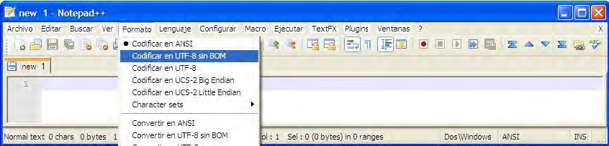

El BOM son una serie de caracteres que se coloca al comienzo de los archivos y que se usa como marca para indicar que el texto está codificado en UTF-8. Estos pueden aparecer al editar ficheros que no fueron creados por nosotros y los probamos en otro sistema.

Ahora tendremos que indicar que vamos a utilizar el lenguaje de etiquetas HTML. Para ello, en la pestaña lenguaje abrimos H y seleccionamos HTML de entre todas las opciones posibles. Sería algo similar a lo que se muestra en la imagen siguiente:

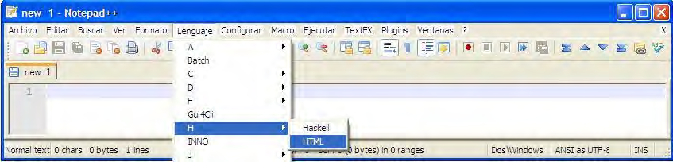

Ya tenemos todo listo para poder empezar a crear nuestras páginas HTML.

|  |
| --- |
| * 1. **pantallazo ejecución de código** |

A continuación se muestra una imagen de la pantalla resultante tras la ejecución del código indicado.

**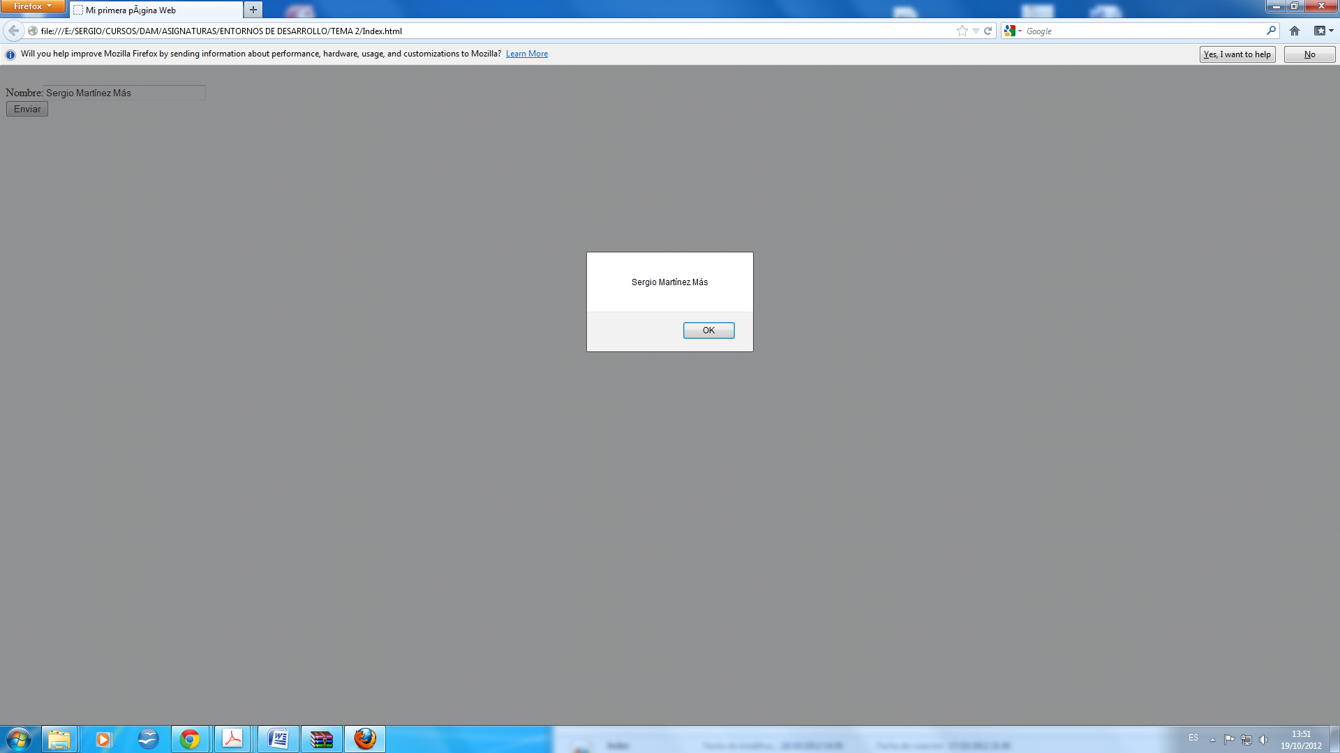**

****

**FIN**